Поставьте предлоги on, under, in, near.
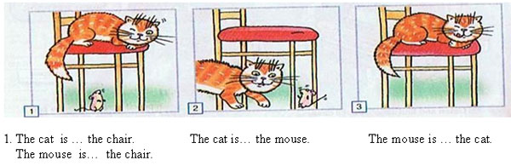

Поставьте предлоги on, under, in, near.

Поставьте предлоги on, under, in, near.

